Documento para la creación del Formulario de Proyectos en el Punto de Encuentro

Algunas Aclaraciones del documento:

Todo lo que está resaltado en amarillo es información que no es parte de la pantalla (es sólo aclaratoria para el lector) al igual que los comentarios. Toda opción subrayada y en azul sugiere un link.

Cuando el usuario selecciona en Mi Perfil la opción crear e inscribir un Proyecto debe llevarle a una pantalla de saludo e información.

Inscribir un Proyecto

Saludo de Inicio: “Felicidades por tener la iniciativa de ……………………………………………………….”

Falta redactarlo completo

Si necesitas mayor información de la que aparece en este formulario puedes acceder a:
“DOCUMENTO QUE EXPLICA CON MAS DETALLE LOS PROYECTOS” *.pdf

“DOCUMENTO QUE EXPLICA CON MAS DETALLE EL FORMULARIO”, *.pdf

IR a Formulario de inscripción → (botón de acción)

Pantalla del Formulario

Formulario para Inscribir un Proyecto

Por favor llenar los siguientes campos para inscribir el proyecto. Debajo de cada campo hay información en “saber más”, que ayuda a llenar el formulario correctamente. De tener cualquier otra duda puedes escribir a la dirección proyectos@conectate.edu.pa o a pde@conectate.edu.pa

Nombre del Proyecto*:
Escribir el nombre con el que el proyecto quedará definido.
Saber más: ¿Qué nombre ponerle a un Proyecto?

Maravillas del Mundo Marino

Tipo de Proyecto:
Saber más: ¿Qué distingue a los diferentes tipos de proyectos? (Selección Única)

Sendero

Proyecto de Integración Curricular

Proyecto Colaborativo

Otro Tipo de Proyecto:_______

Objetivos del proyecto*:
Escribir qué se quiere lograr con este proyecto. ………………
Saber más: Ideas para la redacción de objetivos de un Proyecto

Promover la importancia de preservar a las especies marinas de nuestro entorno.
Comprender cómo están interrelacionadas las especies marinas y el ser humano
Promover en la comunidad el respeto por la vida marina

Descripción del proyecto*:
Redactar todo lo que permita conocer en qué consiste el proyecto. Si se desea es posible anexar un documento que explique con mayor detalle el proyecto (utiliza la opción Documentos Relacionados).
Saber más: Sugerencias para descripción de un proyecto

La naturaleza es maravillosa. Todos los seres vivos tienen una importancia en el ecosistema. En este proyecto queremos destacar el ecosistema marino, y la gran variedad de especies de animales, plantas y demás organismos que habitan los océanos…………..

Documentos Relacionados:
Busca en el equipo documentos relacionados al proyecto
Examinar:
Maravillas.doc

Nombre TamañoAcción

Maravillas.doc 98Kb Eliminar
Planificación.pdf 78Kb Eliminar

Foto/Imagen Relacionada*:
Busca en el equipo foto o imagen representativa que ilustre el proyecto

Examinar:
Océano. jpeg

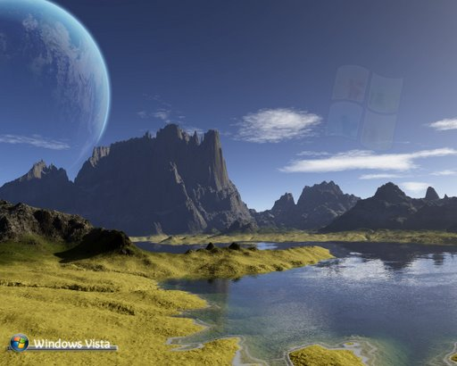
Nombre TamañoAcción

Océano.jpeg246kbEliminar

Deseas que este proyecto participe en el Encuentro de Niños Innovadores 2009 (ENI 2009) *
Saber más: ¿Qué es el Encuentro de Niños Innovadores ENI 2009?

Sí No

¿Cómo te gustaría presentar tu proyecto en el ENI 2009 (Selección Única)
- Presencial
- En línea

La opción presencial implica se presentará en persona el proyecto el día del evento
La opción en línea implica que el día del evento se presentará el proyecto a través del Internet desde la escuela.

Alguna Institución va a apoyar el proyecto*

Sí No
ANAM
Nombre de la Institución:

Otra Institución

De qué manera apoya el proyecto:
Ofrecerán conferencias de expertos en vida marina
Apoyarán una gira por los arrecifes de coral

Cronograma del Proyecto *:

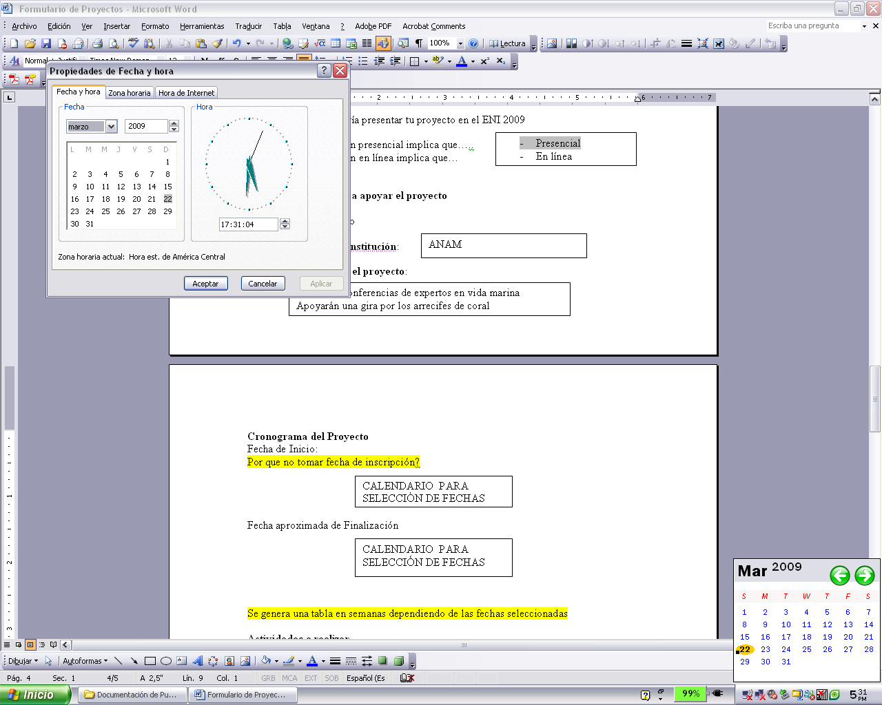
Fecha de Inicio*:

Fecha aproximada de Finalización*:

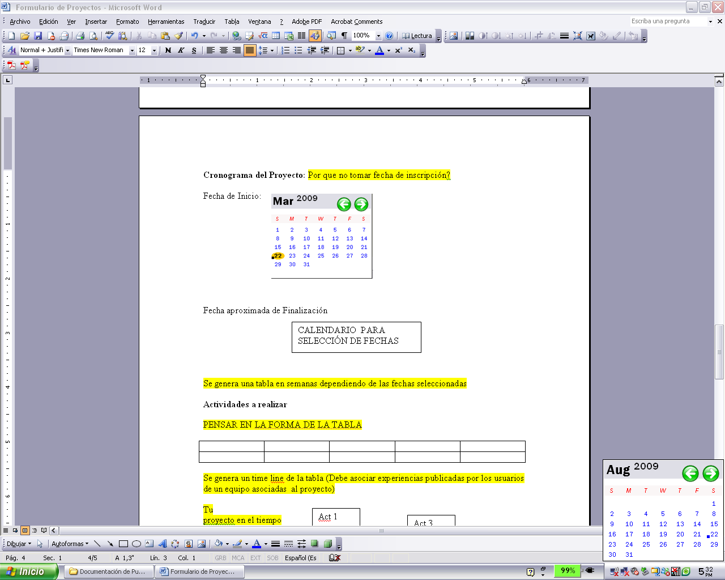

.

Actividades a realizar en el Proyecto*

PENSAR EN LA FORMA DE LA TABLA

Semana del 23/03/2009 al 27/03/2009 | Semana del 30/03/2009 al 03/04/2009 | Semana del 06/04/2009 al 10/04/2009 | Semana del 13/04/2009 al 17/04/2009
Visita de personal de ANAM | Primera Visita a los Arrecifes | Publicación de Experiencias en el Punto de Encuentro | Segunda Visita a los Arrecifes
Construcción de Mapas Conceptuales relacionados al Mar | Construcción de Mapas Conceptuales relacionados al Mar |  | Obra de Teatro: El Mar
 |  |  | Publicación de Experiencias

El proyecto en el tiempo
Act 1
Semana 1 Semana 2 Semana 3 Semana 4…….
Act 3
Act 4
Act 5
Act 7
Act 6
Act 2

.
……………

Puede ser como el actual timeline si la programación lo permite

Quienes participan en el Proyecto*:
Debes crear un equipo para este proyecto
Saber más: ¿Quiénes forman parte de los equipos colaborativos?
“Los Buzos de Bocas”
Nombre del Equipo:

38
Número de Participantes:

Tipo de Equipo: Abierto Cerrado
Saber más. ¿Cuál es la diferencia entre equipo abierto y cerrado?

Criterio de Equipo: Cerrado: Sólo los estudiantes y maestros de 6 grado de las escuelas Rep. De Nicaragua y Finca 41 región de Bocas del Toro.

NOTA: Acabas de crear el equipo llamado “Los Buzos de Bocas”, debes informarle a tus “38” compañeros de equipo para que se anoten en este equipo.

Las Maravillas del Mundo Marino

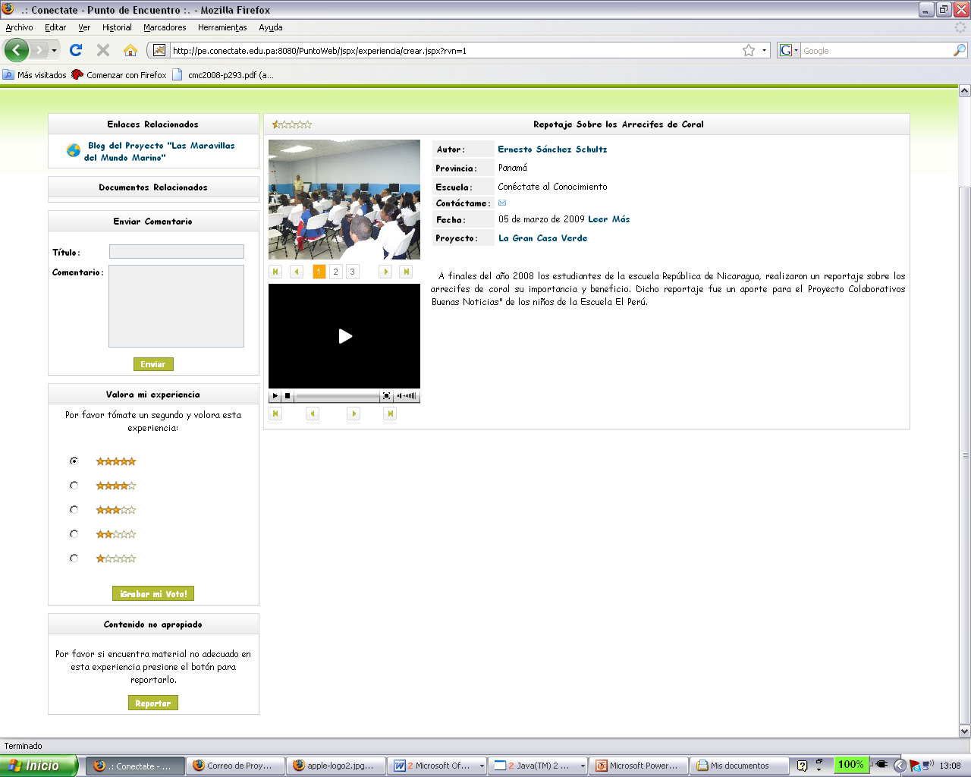
Proyecto: Colaborativo
Autor: Miguel Rodríguez
Provincia: Bocas del Toro
Fecha: 22 de marzo de 2009
Equipo(s) Colaborativo(s): 38 usuarios en 1 equipo Experiencias Asociadas: Visita de la ANAN
Proyecto Apoyado por: ANAM

Objetivos:
- Promover la importancia de preservar a las especies marinas de nuestro entorno.
- Comprender cómo están interrelacionadas las especies marinas y el ser humano
- Promover en la comunidad el respeto por la vida marina.

Maravillas.doc
Planificación.PDF
Descripción:
La naturaleza es maravillosa. Todos los seres vivos tienen una importancia en el ecosistema. En este proyecto queremos destacar el ecosistema marino, y la gran variedad de especies de animales, plantas y demás organismos que habitan los océanos…………..

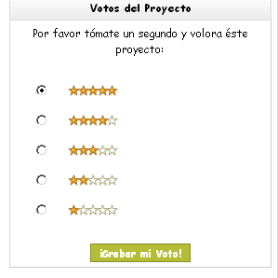

Actividades Proyecto en el Tiempo de “Los Buzos de Bocas

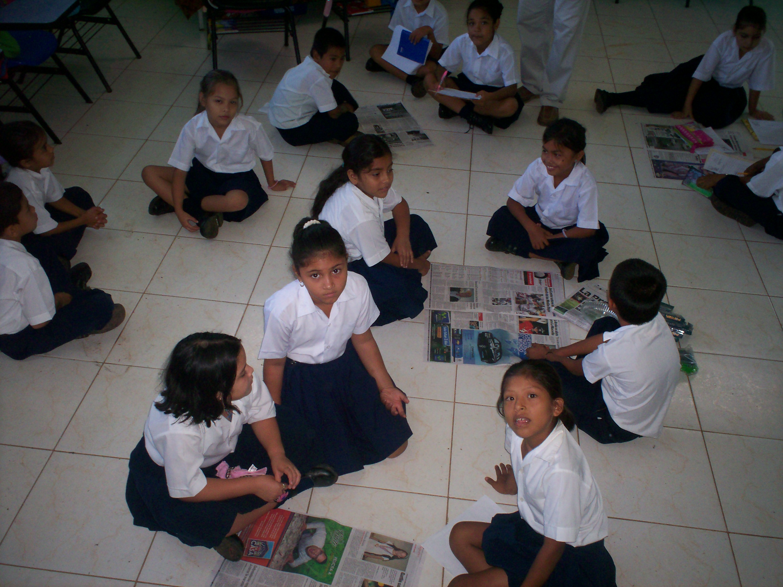
Semana 1 Semana 2 Semana 3 Semana 4…….
Act 3
Act 4
Act 5
Act 7
Act 6

